- 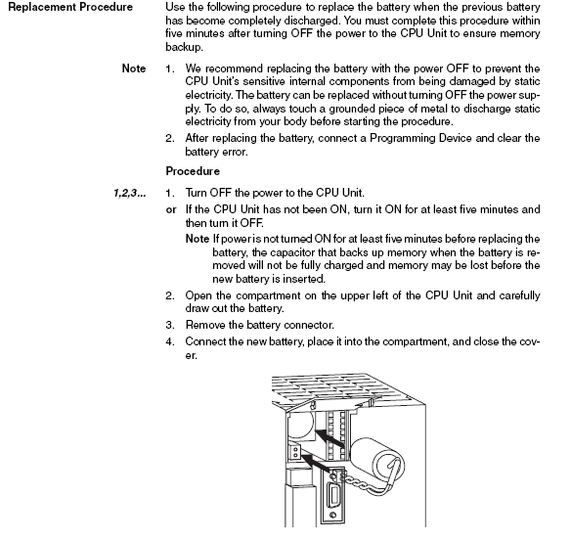
A fenti angol nyelvű leírás rövid, lényegi összefoglalása, amely a telep cseréje során odafigyelést igénylő dolgokra hívja fel a figyelmet:
- Amennyiben lehetőség van rá a telep cserét feszültségmentes állapotban kell elvégezni, ha erre nincs mód akkor biztosítani kell, hogy a cserét végző személy ne legyen villamosan sztatikusan töltött állapotban.
- Amennyiben a CPU feszültségmentes állapotában cseréljük az elemet, a PLC tápfeszültségét minden esetben legalább 5 perc folyamatos üzem állapotban lehet megkezdeni. Ha az 5 percnyi feszültség alá helyezett állapot nem tudjunk biztosítani, akkor előfordulhat, hogy a PLC biztonsági adatvédelmet ellátó kapacitás nem rendelkezik kellő töltöttséggel és a telep cseréje során adatvesztés fordulhat elő a PLC memória területein.
- A PLC CPU teleptartó ajtajának kinyitása után távolítsa el az elemet csatlakozójával együtt és helyezze be az új telepet a helyére.
- A telep cseréje után PLC CPU-n lévő piros színű ERROR hiba LED folyamatosan jelző fénye megszűnik, azaz a telep hiba jelzés megszűnik.

